

Co słychać?
Biuletyn Informacyjny 17 (12)

Możliwości edukacyjne oraz różnice w uregulowaniach prawnych dotyczących edukacji uczniów
z niepełnosprawnością intelektualną

W ostatnim biuletynie „Co słychać?” (nr 16) zamieściliśmy wiele informacji dotyczących udzielania pomocy psychologiczno-pedagogicznej uczniom o specjalnych potrzebach edukacyjnych oraz zasad konstruowania indywidualnych programów edukacyjno -terapeutycznych zgodnie z aktualnymi rozporządzeniami.
W tym numerze za zgodą autorki - pani Lidii Klaro Celej – niezwykle cenionego metodyka w zakresie oligofrenopedagogiki - pragniemy udostępnić na łamach naszego pisma fragment tekstu ze strony internetowej: http://pomocdziecku.um.warszawa.pl/index.php?wiad=76 , w którym bardzo przejrzyście przedstawione są możliwości edukacyjne uczniów z niepełnosprawnością intelektualną oraz różnice w uregulowaniach prawnych dotyczących edukacji tych osób w zależności od stopnia niepełnosprawności. Mamy nadzieję, że materiały te będą bardzo pomocne wszystkim nauczycielom pracującym w Zespołach Edukacyjno-Terapeutycznych.
Pragniemy Autorce serdecznie podziękować za zgodę na zamieszczenie w biuletynie tego opracowania.
„Kochając pochyl się nad dzieckiem i wymagaj na jego miarę!”
„Każda osoba z niepełnosprawnością intelektualną jest inna, każda ma szczególne możliwości i potrzeby psychofizyczne, każda ma szczególne predyspozycje, ograniczenia, mocne i słabe strony, zainteresowania.
Mimo, że często spotkamy się z taką sytuacją, że będziemy mieli dwoje uczniów
z określonym w orzeczeniu PP-P takim samym stopniem niepełnosprawności intelektualnej, okaże się, że każda z nich funkcjonuje zupełnie inaczej, inaczej będzie się rozwijać.
Z pedagogicznego punktu widzenia, każda sytuacja, w jakiej był i w przyszłości znajdzie się taki uczeń, wpływa na jego rozwój. Wszystko, co otacza osobę niepełnosprawną, jest istotne. Środowisko, w jakim przebywa uczeń, czas i sposób stymulowania rozwoju dziecka, umiejętności i osobowość nauczyciela, stosowane metody, formy pracy, wykorzystywane środki dydaktyczne, organizacja i planowanie zajęć, współpraca z rodziną dziecka - to wszystko ma wpływ na to, jak będzie w przyszłości funkcjonować osoba
z niepełnosprawnością intelektualną.
Chciałabym, aby każdy, kto wspiera te osoby, pamiętał o takich uwarunkowaniach.
Poniżej przedstawiam tabelę możliwości edukacyjnych osób niepełnosprawnych intelektualnie z podziałem na stopnie niepełnosprawności intelektualnej, ale nie oznacza to, że wszyscy uczniowie tak samo funkcjonują, nie oznacza to również, że osoby
z niepełnosprawnością intelektualną to „ wieczne dzieci”, którym serwuje się niezależnie
od wieku metrykalnego infantylną, nieadekwatną edukację, które nie mogą decydować
o sobie, które nie mogą dokonywać wyborów w sprawach, które są dla nich ważne.

Możliwości edukacyjne osób z niepełnosprawnością intelektualną w stopniu umiarkowanym, znacznym, głębokim

Sfery rozwoju | Uczniowie z umiarkowaną niepełnosprawnością intelektualną | Uczniowie ze znaczną niepełnosprawnością intelektualną | Uczniowie z głęboką niepełnosprawnością intelektualną
Czynności orientacyjno - poznawcze | - często spostrzeganie niedokładne, wolne  - zazwyczaj dominuje uwaga mimowolna  - często słaba koncentracja uwagi, wąski jej zakres  - często pamięć nietrwała, głównie mechaniczna  - myślenie konkretno-obrazowe  - brak zdolności dokonywania operacji logicznych  - trudności w tworzeniu pojęć abstrakcyjnych  - mowa z częstymi wadami, ubogie słownictwo | - często spostrzeganie niedokładne, wolne  - zazwyczaj uwaga mimowolna, skupiona jedynie na silnych bodźcach  - zazwyczaj słaba trwałość uwagi  - pamięć krótkotrwała, bardzo ograniczona  - inteligencja sensoryczno –motoryczna  - mowa z bardzo częstymi wadami, zdania proste dwuwyrazowe | - bardzo często występują duże zróżnicowania, od braku percepcji, uwagi mimowolnej  i pamięci  do cząstkowego ich występowania  - często mowa jest nieartykułowana  - pojawiają się dźwięki, czasem wyrazy
Procesy emocjonalno- motywacyjne | - widoczne potrzeby społeczne  - intuicyjne uczucia moralne | - widoczne potrzeby społeczne  - częste zaburzenia zachowania  - intuicyjne uczucia moralne  - oznaki przywiązania do osób i rzeczy | - proste emocje zadowolenia, niezadowolenia  - często wyrażanie emocji gestami, mimiką  - przywiązanie  do osób  - częste wahania nastroju
Rozwój społeczny | - bardzo często widoczne potrzeby kontaktów społecznych  - na ogół samodzielność w obsłudze  - mogą wykonywać proste prace domowe  i zarobkowe  - rozumieją proste sytuacje społeczne  - na ogół potrafią wyrazić swoje potrzeby  - na ogół potrafią porozumiewać się  i współpracować z innymi | - osoby często samodzielne w załatwianiu potrzeb fizjologicznych i poruszaniu się w bliskiej okolicy  - rozumieją proste sytuacje  - wykonują proste prace domowe  - potrafią porozumiewać się w prostych sprawach | - prawie całkowity brak czynności regulacyjnych  (życie chwilą bieżącą)  - nie potrafią samodzielnie dbać o swoje bezpieczeństwo  - mogą nauczyć się prostych nawyków
Bariery w edukacji | - Jako osoby dorosłe nie przekraczają poziomu umysłowego 8- 11 letniego dziecka, a dojrzałość społeczna osiąga poziom 10-latka  - Wymagają w życiu wsparcia i ograniczonej pomocy | - Jako osoby dorosłe nie przekraczają poziomu umysłowego 6- letniego dziecka, a dojrzałość społeczna osiąga poziom 7-8 latka  - Wymagają w życiu wsparcia i znacznej pomocy | - Jako dorosłe osoby nie przekraczają poziomu umysłowego 3-letniego dziecka, a dojrzałość społeczna osiąga poziom 4 – latka  - Wymagają w życiu całkowitej pomocy
*Źródło:

- J. Lausch-Żak „Dzieci głębiej upośledzone umysłowo”, pod red. I. Obuchowskiej,
„Dziecko niepełnosprawne”
- J. Kostrzewski „Charakterystyka osób upośledzonych umysłowo” w „Upośledzenie umysłowe – Pedagogika” pod red. K. Kirejczyka

Różnice w uregulowaniach prawnych dotyczących osób
z niepełnosprawnością intelektualną

Zagadnienia | Uczniowie z lekkim upośledzeniem umysłowym | Uczniowie z  umiarkowanym, znacznym upośledzeniem umysłowym |  | Uczniowie  z głębokim upośledzeniem umysłowym
Podstawa programowa | Podstawa programowa kształcenia ogólnego  (taka sama jak w szkołach ogólnodostępnych)[1] | 1. Podstawa programowa kształcenia ogólnego uczniów z upośledzeniem umysłowym w stopniu umiarkowanym, znacznym w szkole podstawowej  i gimnazjum[2];  2. Podstawa programowa kształcenia ogólnego dla szkół specjalnych przysposabiających  do pracy dla uczniów  z upośledzeniem umysłowym w stopniu umiarkowanym  lub znacznym oraz dla uczniów  z niepełnosprawnościami sprzężonymi[3] |  | Nie ma
Programy nauczania | Szkolne zestawy programów nauczania składające się z:  1. programów wybranych  z wykazu MEN  2. programów wybranych z wykazu MEN  i zmodyfikowanych przez nauczycieli  3.Programów własnych nauczycieli | Nie ma |  | Nie ma
Ocenianie  Ocenianie zewnętrzne | I etap edukacji – ocena opisowa  Pozostałe etapy -ocena  w obowiązującej skali ocen  Sprawdzian po VI klasie,  egzamin gimnazjalny | Na wszystkich etapach edukacji ocena opisowa  Nie ma | Nie ma  Nie ma
Ramowe plany nauczania | I etap – kształcenie wczesnoszkolne  Pozostałe etapy -nauczanie przedmiotowe (takie same przedmioty jak w szkołach ogólnodostępnych) | I etap- kształcenie zintegrowane  Pozostałe etapy –kształcenie przedmiotowe (inne przedmioty nauczania niż w szkole ogólnodostępnej) |  | Nie ma
Świadectwa promocyjne i świadectwa ukończenia szkoły | Takie same jak w szkole ogólnodostępnej | Inne |  | Nie ma
1), 2), 3) (Rozporządzenie MEN z dnia 23 XII 2008r.)”
Lidia Klaro-Celej

Lidia Klaro-Celej – pedagog specjalny w zakresie pedagogiki rewalidacyjnej, od wielu lat zaangażowana w pracę na rzecz osób niepełnosprawnych intelektualnie w stopniu umiarkowanym, znacznym i głębokim. Współpracuje z Akademią Pedagogiki Specjalnej
w Warszawie oraz Kolegium Pedagogiki Specjalnej APS. Od 2001 roku pełni rolę eksperta MEN ds. awansu zawodowego nauczycieli, a od 2008 r. również funkcję eksperta MEN
ds. specjalnych potrzeb edukacyjnych uczniów. Honorowy Profesor Oświaty, wyróżniona między innymi międzynarodowym medalem „Fideliter et Constanter”.

Nauka orientacji przestrzennej przy pomocy dźwięków
niewidomych i słabo widzących dzieci i młodzieży
ze sprzężoną niepełnosprawnością

Dla wielu dzieci i młodzieży zaburzenie widzenia to jedno z wielu, z którymi muszą się zmierzyć. Badania amerykańskich uczonych wykazały, że około 60% niewidomych
i słabo widzących dzieci i młodzieży ma dodatkowe niepełnosprawności.
Na każdym etapie nauczania orientacji przestrzennej uczniów ze sprzężeniami ważne jest zmobilizowanie ich do własnej aktywności i przejęcia inicjatywy. Decydujące dla końcowego efektu są także podjęte działania i ćwiczenia praktyczne.
Orientacja przestrzenna i zdolność samodzielnego poruszania się w terenie są kluczem do sukcesu życiowego dla wszystkich osób niewidomych i słabo widzących. Zajęcia w tym zakresie poza nauką posługiwania się białą laską obejmują także rozwijanie umiejętności społecznych, naukę rozumienia i interpretowania otoczenia (środowiska), a także kształtowanie pamięci dotykowej i słuchowej, która daje możliwość swobodnego przemieszczania. Każdą sytuację można wykorzystać do ćwiczenia orientacji przestrzennej.
Zmysł słuchu jest związany z przyjmowaniem informacji. Ucho stanowi połączenie między ciałem a światem zewnętrznym w sposób, w jaki inne organy nie potrafią. Uchem słuchamy tego, co jest warte słuchania. To właśnie ucho jest organem udzielającym wielu informacji o położeniu ciała w przestrzeni oraz informacji o mechanizmach inicjujących ruch. Ucho transmituje impulsy spowodowane przez ruch i wyzwala w człowieku rozmaite reakcje od fizycznych po psychiczne. Wreszcie ucho jest głównym organem wpływającym na rozwój mózgu i lokalizuje nas w środowisku, w którym jest tak wiele dźwięków do interpretacji sensorycznej.
Prawidłowe rozpoznanie i zrozumienie dźwięków jest bardzo ważne dla osób niewidomych i słabowidzących ze sprzężeniami. Zwykle wysokie tony używane są do podkreślenia czegoś istotnego, a także stosowane w ostrzeganiu przed niebezpieczeństwem. Tymczasem w przestrzeni wysokie dźwięki są zatracane. Pozostają niskie, na które ucho ludzkie nie jest tak wrażliwe. Taka równowaga musi być zachowana, by móc egzystować
w świecie hałasu.
Większość uczniów niewidomych i słabowidzących ze sprzężoną niepełnosprawnością intelektualną ma problem z integracją sensoryczną. Złożenie razem wszystkich dźwięków, zapachów i innych doznań pochodzących z otoczenia bez pomocy wzroku, sprawia im trudność. W związku z tym niepełnosprawni uczniowie czują się przytłoczeni przez głośne dźwięki, wręcz zagubieni wszechogarniającym hałasem i poczuciem chaosu.
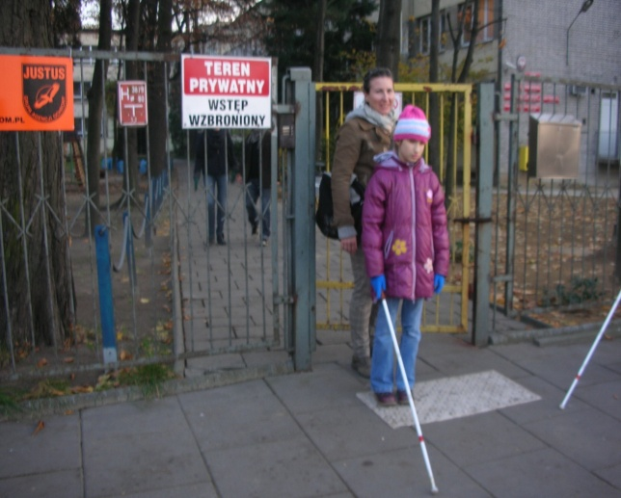
Dlatego na zajęciach orientacji przestrzennej nauczyciel pomaga swoim uczniom poznać i zrozumieć otoczenie poprzez zmianę negatywnych skojarzeń na pozytywne. Kształtuje w uczniach nawyk słuchania. Na początkowym etapie nauki dzieci wsłuchują się
i zatrzymują doznania słuchowe, następnie analizują i starają się je zrozumieć. W czasie takich treningów nauczyciel zapewnia uczniowi całkowity komfort i bezpieczeństwo. Później uczniowie poznają bardziej wysublimowane dźwięki i odgłosy pochodzące z różnych środowisk np. ruch uliczny, szum morza i oceanu, odgłosy w górach, grzmoty, i dźwięki kosmosu. Nie wszystkie dźwięki są jednakowo przyjemne dla ucha. Niektóre z nich wywołują zdenerwowanie czy zmęczenie, z kolei inne koją zmysły i wpływają relaksująco. Bez względu na to uczniowie są zadowoleni
i zainteresowani takimi doznaniami.

Kilka przykładów i ciekawych stron do wykorzystania:
- Dźwięki z przestrzeni kosmicznej w tym Sputnik, pierścienie Saturna, Jowisza
i magnetosfery. Uczeń odsłuchuje poprzez korzystanie z nawigatora znajdującego się na stronie dźwięki z kosmosu.
- Uczeń może odsłuchać dźwięki różnego rodzaju burz i huraganów od tornada po burze piaskowe na stronie dźwięki burzy. Za pomocą nawigatora może skoncentrować się na różnych częściach świata , aby poznać dźwięki burzy typowej dla wybranego regionu.
- Dźwięki z morza i oceanu wraz z głosami ich mieszkańców nagrane dzięki wykorzystaniu echolokacji uczeń może odsłuchać na stronie dźwięki z morza i oceanu.
- Ciekawostką, która zainteresuje z pewnością nie tylko uczniów niewidomych
i słabowidzących ze sprzężeniami, są dźwięki dinozaurów i odgłosy środowiska Ziemi z różnych epok na stronie dźwięki dinozaurów.

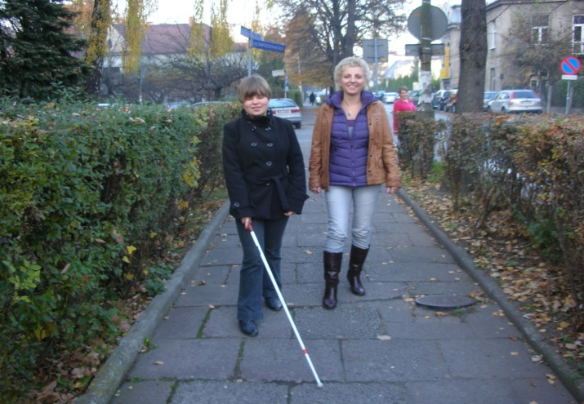
Zaawansowany etap kształcenia nawyku słuchania polega na praktycznej weryfikacji
i konfrontacji zapamiętanych dźwięków z rzeczywistością.

Nauczyciel zachęca swoich uczniów do zwrócenia uwagi na bezwzrokowe informacje płynące
z otoczenia takie jak promienie słońca, wiatr, odgłosy ruchu i wiele innych. Stanowią one cenne wskazówki dla bezpiecznego poruszania się. W środku dnia słońce będzie bezpośrednio nad głową, a po południu przesunie się
w stronę zachodnią lub południowo – zachodnią.
Nauczyciel orientacji przestrzennej uwrażliwia swoich uczniów, aby zarówno w dzień pogodny, deszczowy jak i w zimie skupiali swoją uwagę na odgłosach ruchu ulicznego. Być może główna ulica prowadzi w kierunku wschodnim. Wówczas uczniowie, rozpoznawszy jej odgłosy, będą wiedzieć, gdzie znajduje się wschód. W rozpoznaniu stron świata może pomóc również wiatr. Niewidomy i słabowidzący uczeń ze sprzężeniami zwraca uwagę na kierunek wiatru, jeszcze zanim rozpocznie marsz z białą laską. Przydatne źródła informacji dla sprawnego poruszania się stanowią także odgłosy odległego autobusu lub tramwaju.
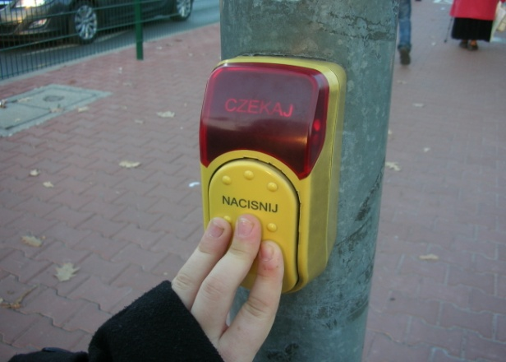
W celu zlikwidowania barier fizycznych dla osób niepełnosprawnych, a przez to bezpiecznego i samodzielnego poruszania się po centrum miasta, przy przejściach dla pieszych zostały zainstalowane sygnalizatory dźwiękowe. Pozwalają one rozumieć, analizować
i interpretować we właściwy sposób sytuacje
na skrzyżowaniach oraz umożliwiają podejmowanie prawidłowych decyzji. Sygnalizatory dźwiękowe poprzez brzęczyk, dzwonek, sygnał mówiony lub inny odgłos informują niewidomego, kiedy może bezpiecznie przejść przez jezdnię.
Ćwiczenia praktyczne w wykorzystaniu słuchu podczas samodzielnego poruszania się ucznia niepełnosprawnego są połączone z nauką bezpiecznego używania białej laski,
z uwzględnieniem technik dotykowych.
Z powodu braku jednolitej gamy dźwięków w sygnalizatorach ulicznych, nauczyciel kładzie nacisk na naukę jednego wybranego dźwięku odbieranego przez narząd słuchu czyli ucho tak, aby uczniowie potrafili go precyzyjnie rozpoznać i zlokalizować a także wyodrębnić spośród całej masy różnych odgłosów i hałasu ulicznego.
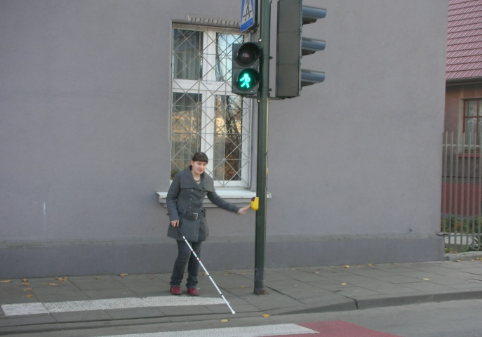
Zdolność do bezpiecznego przekraczania ulicy oparta jest w dużej mierze na pewności siebie, wysokiej samoocenie, umiejętności dokładnej analizy i oceny sytuacji na drodze, ale przede wszystkim jest ona wynikiem odpowiedniego przeszkolenia i ciągłej praktyki w ramach zajęć orientacji przestrzennej. Takie szkolenie rozwija
w niewidomym i słabo widzącym uczniu
ze sprzężeniami zaufanie do korzystania
z alternatywnych (bezwzrokowych) bodźców: dotyku, zapachu i dźwięku. Jest to jeden
z trudniejszych etapów nauki orientacji, jednak systematyczne ćwiczenia i wytrwałość są gwarancją sukcesu.

Nasi uczniowie mają prawo do swobodnego przemieszczania się i do czerpania radości
z ruchu. Cenna i budująca dla tych dzieci jest świadomość, że mają taką możliwość i że to
do nich należy podjęcie decyzji o samodzielnym poruszaniu się w terenie. Wszyscy uczniowie powinni we własnym zakresie ćwiczyć orientację przestrzenną. Wiąże się to
z podjęciem odpowiedzialności za zmaganie się ze swoją niepełnosprawnością.
Każdy z naszych uczniów jest wyjątkowy, dlatego nauczyciel orientacji jest zobowiązany do indywidualnego podejścia do każdego z nich i pomocy w radzeniu sobie z wszelkimi trudnościami, blokadami i ograniczeniami.

Dorota Zawadzka

Zapraszamy do biblioteki szkolnej

-Nowy zestaw lektur dla klas młodszych
W związku z realizacją nowego programu nauczania w klasach młodszych pojawił się również zmieniony zestaw lektur. Jest w nim wiele książek znanych i lubianych od pokoleń. Wprowadzono także książki współczesnych autorów, trochę mniej znanych. Poruszają one różne trudne tematy, o których nieraz trzeba podyskutować z dziećmi, a czasem nie wiadomo, jak takie rozmowy zacząć. Lektura pomoże nam porozmawiać o uczuciach, lękach, przemocy, agresji, chorobie i śmierci. Wskaże nam drogę postępowania i radzenia sobie w trudnych sytuacjach. Myślę, że warto czasem zapytać swoje dziecko, jaką lekturę omawiało w szkole,
a może również przeczytać ją razem z dzieckiem i wspólnie o niej porozmawiać?

Klasa I:
1. Małgorzata Strękowska–Zaręba Leniwe literki
2. Wojciech Widłak Pan Kuleczka
3. Małgorzata Strzałkowska Miłość, radość, smutek, lęk
4. Grzegorz Kasdepke Detektyw Pozytywka
5. Anna Onichimowska Zasypianki na każdy dzień miesiąca
6. Roksana Jędrzejewska-Wróbel Królewna
7. Kornel Makuszyński, Marian Walentynowicz O wawelskim smoku
8. Elżbieta Zubrzycka Powiedz komuś!
9. Encyklopedie dla dzieci
10. Jan Brzechwa Brzechwa dzieciom
11. Dorota Gellner Zwariowane podwórko
Klasa II:
1. Kornel Makuszyński, Marian Walentynowicz 120 przygód Koziołka Matołka
2. Charles Perrault Bajki
3. Małgorzata Strzałkowska Rady nie od parady
4. Wanda Chotomska Pięciopsiaczki
5. Julian Tuwim Wiersze dla dzieci
6. Zofia Beszczyńska Za górami, za lasami…
7. Grzegorz Kasdepke Ostrożnie! Wszystko, co powinno wiedzieć dziecko żeby mogło bezpiecznie bawić się w domu.
8. Grzegorz Kasdepke Z piaskownicy w świat
9. Anna Mikita Bajki w zielonych sukienkach
10. Encyklopedie dla dzieci
Klasa III:
1. Hans Christian Andersen Baśnie
2. Roksana Jędrzejewska-Wróbel Elementarz demokracji
3. Krystyna Drzewiecka Piątka z Zakątka
4. Grzegorz Kasdepke Co to znaczy…
5. Astrid Lindgren Dzieci z Bullerbyn
6. Alan Aleksander Milne Kubuś Puchatek
7. Danuta Wawiłow Wierzbowa 13
8. Elżbieta Zubrzycka Słup soli
9. Marek Kamiński Marek – chłopiec, który miał marzenia
10. Leo Buscaglia Jesień liścia Jasia
11. Encyklopedie dla dzieci
Elżbieta Pluta
- Wykaz nowości dostępnych w bibliotece
Literatura piękna dla dzieci i młodzieży:
Beręsewicz P. Tajemnica człowieka z blizną
Chotomski W. Legendy polskie na scenę
McKee D. Elmer i Róża, Elmer i nieznajomy
Wygodzki St Odwiedziła mnie żyrafa
Strykowska-Zaremba M. Filipek i Rodzina
Leszczyńska E. Stara chata i czarownica
Zarębska E. (Seria Pierwsze czytanki) Antek i stara jabłonka, Zosia i fiołkowy kapelusz
Landau I. Zuzia i piesek w kratkę
Gellner D Zwariowane podwórko
Onichimowska A. Zasypianki na każdy dzień tygodnia
Stępniak-Wilk B. Kulisia. Poznaj tajemnicę szuflady
Atwater R. i F. Pan Popper i jego pingwiny
Piątkowska R. Opowiadania z piaskownicy
Stenka B. Hela i zajęcia pozaszkolne, Oj, Hela!
Peltoniemi S. Groszka. Piesek, który chciał mieć dziewczynkę
Jagiełło J. Kawa z kardamonem
Beręsewicz P. Tajemnica człowieka z blizną Co tam u Ciumków, Ciumkowe historie
Zafón C. R. Światła września
Frank A. Dziennik
Literatura piękna dla dorosłych:
Gutowska-Adamczyk M. Zajezierscy Seria Cukiernia pod Amorem
Eco U. Cmentarz w Pradze
Koper S. Wpływowe kobiety drugiej Rzeczypospolitej
Rybałtowska B. Bez pożegnania cz. I, Szkoła pod baobabem cz. II
Giffin E. Sto dni po ślubie
Lackberg C. Niemiecki bękart
Munro A. Zbyt wiele szczęścia
Chmielewska J. Dwie głowy i jedna noga
Mankell H. Podróż na koniec świata
Pettersson J.-E. Sting Larsson: biografia: dziennikarz, pisarz, idealista
Link Ch. Dom sióstr
Majewski J. Siedlisko
Martin G. R. R. Gra o tron
Tuszyńska A. Ćwiczenia z utraty
Literatura metodyczna i wspomagająca:
Chotomska W. Legendy polskie na scenę
Bauman Z. 44 listy ze świata płynnej rzeczywistości
Maciaszczyk S. i in. Gramatyka języka angielskiego z ćwiczeniami
Warner P. Gry i zabawy dla dzieci. Setki pomysłów na udane przyjęcie dla dzieci w wieku 2-12 lat
Audiobooki:
Severski V. V. Nielegalni
Bajki-Grajki: Ali Baba i czterdziestu rozbójników, Jaś i Małgosia
Opracowała: Magdalena Gatlik

